新 书 推 荐

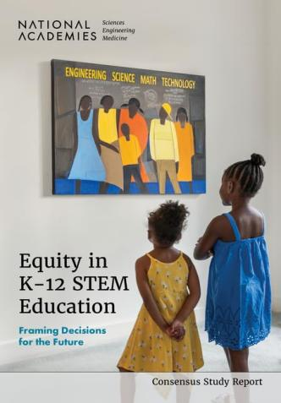
中文书名：《美国基础教育中STEM教育的公平性：未来决策的框架视角》
英文书名：EQUITY IN K-12 STEM EDUCATION FRAMING DECISIONS FOR THE FUTURE
作 者：Eileen R. Parsons, Kenne A. Dibner, and Heidi Schweingruber
出 版 社：National Academies Press
代理公司：ANA/Jessica
页 数：434页
出版时间：2025年3月
代理地区：中国大陆、台湾
审读资料：电子稿
类 型：教育研究

内容简介：

科学、技术、工程和数学（STEM）常被寄予厚望，人们将其视为应对全球性重大挑战、提高人类生活质量的重要手段。尽管STEM学科在美国的政治、经济与社会议题中占据核心地位，然而，长期以来，这类学科的学习机会却很难均等分配到个体。个体在STEM教育中的学习经历，很大程度上受其种族、族裔背景、社会经济阶层、性别及其他多重因素影响，这使得不同的人接受的STEM教育差异显著。

本书强调，实现STEM教育中的“公平”并非一个时间点，而是一个持续推进的过程，需要通过有意识的决策与行动，不断回应和打破既有的、不平等的结构，并致力于让STEM教育的未来对所有人更加公正。无论是州、学区、学校层级的领导，还是一线教师，作为教育体系中的重要决策者，他们每个人都能在推动公平方面发挥关键作用。

本书作为一项共识研究成果，提出了五个“公平框架”供教育决策者参考，以此帮助他们明确实现教育公平的短期与长期目标，并就相关政策与实践作出更具前瞻性与包容性的判断。

作者简介：

艾琳·R·帕森斯（Eileen R. Parsons）在北卡罗来纳大学教堂山分校教育学院任教近17年，现已退休。她在卡罗莱纳大学获得了科学教学学士学位，之后成为该校教员，并在学术界一路晋升至教授。她退休前已成为科学教育领域的顶尖学者，尤其在种族和文化对科学和数学学习的影响方面颇有建树。

感谢您的阅读！
请将反馈信息发至：版权负责人
Email：Rights@nurnberg.com.cn
安德鲁·纳伯格联合国际有限公司北京代表处
北京市海淀区中关村大街甲59号中国人民大学文化大厦1705室, 邮编：100872
电话：010-82504106, 传真：010-82504200
公司网址：http://www.nurnberg.com.cn
书目下载：http://www.nurnberg.com.cn/booklist_zh/list.aspx
书讯浏览：http://www.nurnberg.com.cn/book/book.aspx
视频推荐：http://www.nurnberg.com.cn/video/video.aspx
豆瓣小站：http://site.douban.com/110577/
新浪微博：安德鲁纳伯格公司的微博_微博 (weibo.com)
微信订阅号：ANABJ2002


